杭州电子科技大学继续教育学院
本科毕业论文
（2026届）
题 目 | 基于Unity3D的第一人称模式射击系统设计与实现
站点名称 | 维普毕业论文设计管理系统
专 业 | 计算机科学与技术
班 级 | 2024函授专升本计算机科学与技术(4001)班
学 号 | 2414009400039
学生姓名 | 李文涛
指导教师 | 张聪
完成日期 | 2026年5月

诚 信 承 诺

我谨在此承诺：本人所写的毕业论文《基于Unity3D的第一人称模式射击系统设计与实现》均系本人独立完成，没有抄袭行为，凡涉及其他作者的观点和材料，均作了注释，若有不实，后果由本人承担。

承诺人（签名）：
2026年4月30日
摘 要
现阶段,我国拥有世界上最大规模的玩家群体,游戏产业也发展迅猛。随着网络技术的升级换代,单机游戏和单人模式这类单调的游戏体验已经不能满足玩家们的期待,玩家更看重游戏的体验、操作习惯、流畅度等。基于Unity3D作为一款能跨平台，界面友好操作简单的工具，是一个全面整合的专业游戏引擎，使用Unity3D工具开发一套第一人称射击游戏,使用UML统一建模语言对系统各个阶段的设计进行描述,强化项目组成员之间对项目的理解,在游戏客户端使用C#语言编写脚本完成，角色可以完成跳跃，奔跑，瞄准，射击，血条，怪物攻击等等。

关键词：Unity3D；FPS；C#
ABSTRACT
With the continuous development of computer technology, game making has gradually become an indispensable part of society. In a series of development engines, Unity3D plays a very important role in game. The main function of the game is to double the cards by clicking on the cards. The same cards will be paired successfully, while different cards will be restored to the initial state. When all cards are paired successfully, the game will be won. The small game created this time has certain playability, and adapts to different needs of players through difficulty setting. Since the game development is very basic, it is also suitable for the model of secondary development to make more diversified games. Therefore, I think this game creation can not only meet users' entertainment needs, but also has certain research and learning value.

Key words：Unity3D;FPS;C#

目 录
1 绪论 4
1.1 研究背景及意义 4
2 开发工具介绍 5
2.1 Unity3D介绍 5
2.3 C#脚本语言介绍 5
3 FPS游戏核心技术 6
3.1 游戏设置菜单界面 7
3.2 游戏设置菜单界面 8
3.3 物理引擎与碰撞检测 9
3.4 第一人称视角控制机制​ 11
3.5 射线检测与射击逻辑​ 12
3.6 敌人AI寻路系统 13
4 系统需求分析与设计 16
4.1功能需求（角色控制、射击等） 16
4.2射击特效与粒子系统 16
4.3 音效与背景音乐集成 17
4.4 用户体验需求 17
5 总结与展望 17
5.1 项目成果总结 17
5.2 开发难点与解决方案 18
5.3 未来功能扩展方向​ 18
参考文献 20
致谢 22

1 绪论

1.1 研究背景及意义
当前，游戏已成为重要的数字娱乐方式，玩家对游戏的交互体验和内容更新速度提出了更高要求。网络游戏因其社交性和持续性更受欢迎。2020年国内游戏收入排名前100得游戏作品分布中，排名第一的是角色扮演类第二是多人在线竞技类，第三就是射击游戏类^{[1]}。射击类游戏自诞生那天起便是游戏种类里面最为重要的一类，在游戏发展史以及游戏当中占有响当的分量。如今说起国内射击类游戏CSGO人气绝对是排在前列的^{[2]}。
但要说射击类游戏的鼻祖现在恐怕少有人知，甚至没有一个官方公认的数据，但要说是哪款游戏把射击类游戏发扬光大，那么大家首选的肯定是在2000年左右推出的CS，这款单机游戏面试之后立刻受到了当时网民的一致喜爱和推崇，而这款游戏在登陆中国之后更是成为一款现象级的游戏，随着游戏产业的快速发展，第一人称射击（FPS）游戏凭借其强烈的沉浸感和互动性，成为玩家群体中最受欢迎的游戏类型之一^{[3]}。正是FPS游戏让大家领略到了射击游戏的魅力，才为后来网络版的射击类游戏火爆埋下伏笔。
在如今的快节奏生活中，大多数人都需要在劳碌了一天中找到一点属于自己的空闲时间来放松自己，缓解自己在工作的压力，在游戏过程中调整自己，也许一款休闲，解压的小游戏就能够让他们在忙碌得一天中放松一下，同时射击类游戏也是童年的回忆，为了致敬，因此本次游戏的设计也会带着这种目的来进行^{[4]}。
开发一款完整的游戏，能够全面锻炼程序开发、逻辑设计能力。
本选题旨在设计并实现一个基于Unity3D的第一人称射击（FPS）游戏。其价值在于：从实践角度掌握小型游戏项目的开发流程。从应用角度，所构建的系统能实现基本的射击战斗，具备明确的实用价值，能为后续开发更复杂的游戏项目打下坚实基础。Unity引擎作为一款功能强大、易用性高的跨平台游戏开发工具，凭借其完善的物理系统、渲染机制和资源管理能力，已成为中小型游戏开发项目的首选引擎^{[7]}因此选择Unity不仅是时代发展的趋势也是对自己能力的一种锻炼。

2 开发工具介绍

2.1 Unity3D介绍
Unity3D是由UnityTechnologies公司推出的一款功能强大的综合型游戏开发工具^{[8]}。在最初Unity3D只能被用于Mac平台的游戏开发，并不广为人知。随着跨平台性能的进步，Unity3D逐步成为市场上最受欢迎的游戏引擎之一，也是本次作品的首选的开发工具，它打破了大型公司专有引擎的状况，为游戏行业的发展作出了有力的推动。Unity3D是开放的开发框架，可以选用JavaScript、C#、Python等脚本语言进行开发，易于上手，十分适合个人开发者和中小游戏公司用于开发3D游戏Unity3D分为免费版和专业版，使用免费版进行学习并不需要支付费用，但免费版Unity3D引擎的底层对于我们来说刚刚好足够。
本设计PS 开发的核心痛点，Unity 都有成熟解决方案。可视化拖放编辑器能快速搭建 3D 战场，内置Character Controller与Rigidbody物理组件，轻松实现玩家移动、跳跃、下蹲与碰撞检测；搭配 PBR 渲染既能做出移动端流畅的轻量化画面，也能打造主机级逼真光影与枪械质感^{[10]}。
枪械与射击系统是 FPS 灵魂。Unity 支持武器模型导入、动画状态机（Mecanim）控制换弹 / 瞄准 / 后坐力动画，通过射线检测实现精准命中判定；可快速添加弹道物理、射速控制、弹药管理与伤害计算逻辑，Asset Store 还有大量现成的 FPS 模板与枪械插件，大幅缩短开发周期

2.3 C#脚本语言介绍
C# 是一款主流的面向对象编程语言，也是 Unity3D 引擎开发 FPS（第一人称射击）游戏的首选核心脚本语言，是 FPS 游戏开发中实现所有功能逻辑的核心载体，从基础的玩家操作到复杂的游戏玩法，均依靠 C# 代码完成编写，其适配性与实用性成为 FPS 开发的主流选择，也是 Unity 开发 FPS 游戏的标配语言^{[11]}。
C# 语法简洁规范、逻辑清晰易懂，上手门槛适中同时运行效率优异，在保证游戏流畅度的同时，不会产生过多冗余代码，完美适配 FPS 游戏对实时性和流畅性的核心要求。
在 FPS 游戏开发中，C# 的应用覆盖所有核心环节。它可编写脚本实现玩家第一人称视角的转动、移动、跳跃、下蹲、冲刺等基础动作，搭配物理组件完成角色碰撞与地形交互；能实现枪械射击的核心逻辑，包括射线检测命中判定、弹道轨迹计算、射速控制、后坐力模拟、换弹与弹药管理，以及击中敌人后的伤害结算、血量扣除等关键功能。
除此之外，游戏中的敌人 AI 巡逻、索敌、攻击与追击逻辑，场景内道具拾取、武器切换、关卡计时、分数统计等功能，也全部由 C# 脚本完成开发。C# 的面向对象特性，能将 FPS 游戏的枪械、角色、敌人等模块分开编写，便于后期调试、修改与功能扩展，比如新增枪械类型、优化敌人 AI 难度都十分便捷。
总而言之，在 Unity FPS 游戏开发中，C# 是连接游戏模型、动画、场景与交互逻辑的核心桥梁，所有 FPS 游戏的玩法实现都离不开 C# 编程，是开发 Unity 平台 FPS 游戏的核心语言，具备不可替代的重要作用。

3 FPS游戏核心技术
所有段落都要首行缩进2个字符，哪怕段落只有一行。

3.1 游戏设置菜单界面
本次毕业设计所制作的游戏界面主要分为三个部分「主界面」，「设置菜单」和「运行界面」，所采用的背景均为天空云彩系列的主题背景，使用的组件主要为panel组件，text组件，button组件和slider组件。
当一进入游戏后，就会自动跳转到游戏主界面，该界面为一个静止界面，最上方显示为游戏的名称，接下来依次是「开始」，「退出」2个按钮。
整个游戏主界面采用的是UGUI技术，开发过程中会用到Canvs组件来作为容器，用于存放其他组件和存放背景图片，图3-1中的用绝地求生背景图片作为背景。除此之外根据图3-2中，text组件用来存放文本信息，主要用来显示游戏的名称，而button组件作为按钮，主要用来存放点击触发事件，其中「Start Game」为游戏主界面里面的「开始」目的是为了进入游戏中，「Exit the game」为游戏主界面里面的「退出」。
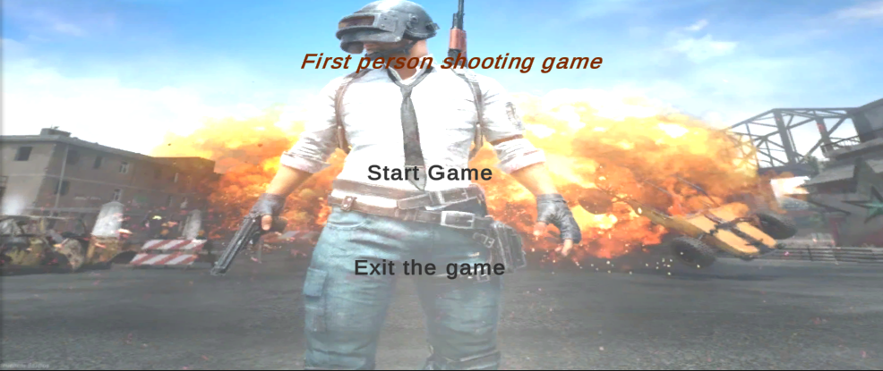
图和图题均居中显示。图题放在图的下方。图和图题中的字体中文为宋体五号字，英文为Times New Roman五号字，行距固定值20磅。
图的大小要和正文协调，不可过大或过小。
图3-1 游戏主界面
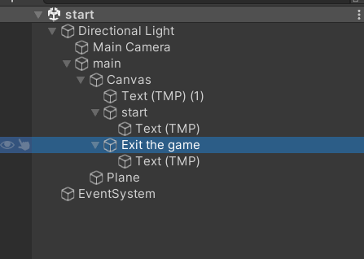
图3 - 2组件设置界面

3.2 游戏设置菜单界面
通过「Start Game」按钮跳转到“SampleScene”场景，此场景的主要功能为设计游戏运行时的相关参数，根据图3-4可以看出主要能够修改的参数为“换弹”，“枪械观摩”和“枪械模式”等参数。
是以枪械本身作为容器，来存放组件。从上往下这有武器的摇摆幅度，玩家，怪物攻击点(怪物用来追踪玩家)，子弹弹夹，攻击范围，备弹数，检测现在的子弹数，射速 越小射速越快，开枪的枪的烟火动画，黄光，开枪后流弹动画，弹孔，开枪音效，装子弹音效，装满子弹音效，子弹退壳预制体
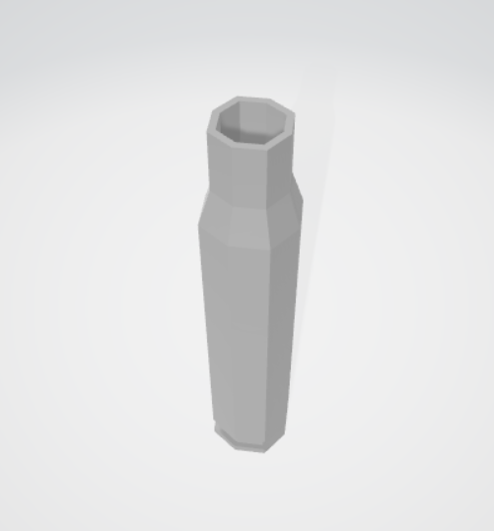
图3-3子弹的退壳预制体
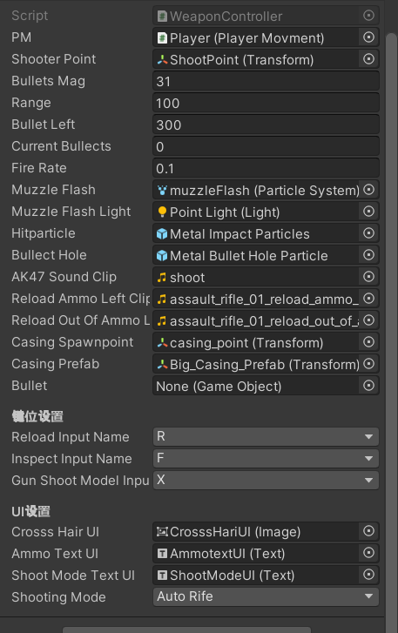
图3 - 4游戏设置界面

3.3 物理引擎与碰撞检测
Unity 3D 内置的NVIDIA PhysX 物理引擎是实现游戏真实物理交互的核心，其提供的刚体（Rigidbody）、碰撞体（Collider）和关节（Joint）系统，为 FPS 游戏的角色移动、物体碰撞、弹道模拟等功能提供了底层支持^{[12]}。​
在 FPS 游戏开发中，碰撞检测的准确性直接影响游戏体验。Unity 支持三种核心碰撞检测模式：​
离散碰撞检测（Discrete）：默认模式，适合大多数静态物体和低速移动对象，检测效率高，但高速移动物体可能出现 “穿透” 问题。​
连续碰撞检测（Continuous）：针对高速移动的刚体（如子弹），通过预测运动轨迹避免穿透，适用于射击系统中的弹道检测。​
连续动态碰撞检测（Continuous Dynamic）：最高精度模式，同时检测静态和动态对象，适用于玩家角色等关键动态物体。
核心代码示例：碰撞检测实现
// 玩家角色碰撞检测脚本（挂载在Player模型上）​
using UnityEngine;​
playerRb.collisionDetectionMode = CollisionDetectionMode.ContinuousDynamic;​
}​
// 碰撞进入时触发（如玩家撞到墙壁、拾取道具）​
void OnCollisionEnter(Collision collision)​
{​
if (collision.gameObject.CompareTag("Wall"))​
{​
Debug.Log("碰撞到墙壁，限制移动");​
}​
else if (collision.gameObject.CompareTag("Ammo"))​
{​
// 拾取弹药逻辑​
Destroy(collision.gameObject);​
GameManager.Instance.AddAmmo(30);​
}​
}
碰撞体组件选择策略：​
场景物体（墙壁、地面）：使用 Box Collider、Mesh Collider（静态优化）；
玩家与敌人：使用 Capsule Collider，适配人形模型的碰撞范围；​
子弹等小型高速物体：使用 Sphere Collider，提升检测效率。

3.4 第一人称视角控制机制​
第一人称视角（FPS）的核心是相机与角色的绑定，通过鼠标控制相机旋转（视角转向），键盘控制角色移动，实现 “所见即所得” 的操作体验。其技术原理基于以下两点：​
相机层级设计：将主相机作为 Player 对象的子物体，挂载在角色头部位置，确保相机随角色同步移动。相机设置如下：​
清除标志：Solid Color（纯色背景）或 Skybox（天空盒）；​
视野（Field of View）：60-75°（符合人眼视觉习惯）；​
近裁剪平面：0.1f（避免相机穿透模型）。​
视角控制逻辑：通过捕捉鼠标输入（Input.GetAxis ("Mouse X")/("Mouse Y")）控制相机旋转，同时限制垂直视角范围（-85° 至 85°），防止视角翻转。​
核心代码示例：第一人称视角控制​
​// 相机控制脚本（挂载在MainCamera上）​
public class CameraController : MonoBehaviour​
{​
public float mouseSensitivity = 100f; // 鼠标灵敏度​
public Transform playerBody; // 关联Player对象​
private float xRotation = 0f;​
void Update()​
{​
// 获取鼠标输入​
float mouseX = Input.GetAxis("Mouse X") * mouseSensitivity * Time.deltaTime;​
float mouseY = Input.GetAxis("Mouse Y") * mouseSensitivity * Time.deltaTime;​
// 垂直视角旋转（限制范围）​
}​
}

3.5 射线检测与射击逻辑​
FPS 游戏的射击系统核心是射线检测（Raycasting），通过从相机发射不可见射线，检测射线与目标的交点，实现 “瞄准即命中” 的射击效果^{[13]}。射线检测相比物理子弹（Rigidbody），具有响应快、无穿透问题、性能消耗低的优势，适合大多数 FPS 游戏。​
射击逻辑流程：​
监听玩家射击输入（Input.GetMouseButtonDown (0)）；​
从相机视口中心发射射线（Ray）；​
通过 Physics.Raycast () 检测射线碰撞；​
若命中敌人（Enemy 标签），触发伤害计算；​
生成射击特效（枪口火焰、命中火花）。
射击系统采用射线检测实现命中逻辑，为提升视觉效果，添加弹道模拟（拖尾特效），实现流程如下：
射击时实例化弹道拖尾预制体（Trail Renderer 组件）；
设置拖尾起点为枪口位置，终点为射线命中点；
0.2 秒后自动销毁拖尾特效。
弹道拖尾预制体配置：
Trail Renderer 组件：Width=0.01f，Time=0.2f，Color = 从白色渐变到透明；
材质：使用 Unlit/Color 材质，避免光照影响。
​弹药管理通过 GameManager 的全局数据实现，支持弹药拾取、消耗、装填功能，具体逻辑如下：
弹药类型：分为步枪弹药（7.62mm）和手枪弹药（9mm），分别管理数量；
装填机制：按下 R 键进行装填，将当前弹药补充至弹匣容量（步枪 30 发，手枪 12 发）；
装填限制：弹匣未满时才可装填，装填过程中无法射击。

核心代码示例：射线检测射击实现​
// 射击系统脚本（挂载在Gun预制体上）​
using UnityEngine;​
public class ShootingSystem : MonoBehaviour​
{​
public Camera mainCamera; // 主相机​
public float rayDistance = 100f; // 射线距离​
public float damage = 20f; // 单次伤害​
public ParticleSystem muzzleFlash; // 枪口火焰特效​
void Update()​
{​
// 鼠标左键射击（按下时触发一次）​
if (Input.GetMouseButtonDown(0) && GameManager.Instance.HasAmmo())​
{​
Shoot();​
GameManager.Instance.ConsumeAmmo(1); // 消耗弹药​
}​
}​
void Shoot()​
{​
// 播放枪口火焰特效​
muzzleFlash.Play();​
// 定义射线（从相机中心发射）​
Ray ray = mainCamera.ViewportPointToRay(new Vector3(0.5f, 0.5f, 0));​
RaycastHit hit;​

3.6 敌人AI寻路系统
Unity 的NavMesh（导航网格） 是实现敌人自动寻路的核心技术，通过预计算场景中的可行走区域，生成导航网格数据，敌人 AI 可基于该数据自动规划路径，实现追击玩家、巡逻等行为^{[14]}。​
NavMesh 实现流程：​
场景烘焙：标记场景中的可行走对象（如地面、平台）为 “Navigation Static”，在 Navigation 窗口进行烘焙，生成 NavMesh 网格；​
敌人配置：为敌人添加 NavMesh Agent 组件，设置移动速度、加速度、停止距离等参数；​
寻路逻辑：通过 NavMeshAgent.SetDestination () 方法，设置敌人的目标点（玩家位置），AI 自动规划路径移动。人称视角控制机制
public Transform player; // 玩家目标​
private NavMeshAgent navAgent; // 导航组件​
public float chaseRange = 10f; // 追击范围​
public float attackRange = 2f; // 攻击范围​
public float attackRate = 1f; // 攻击频率
基于 NavMesh ，攻击行为通过动画事件触发，具体实现如下：
寻路优化：设置 NavMesh Agent 的 “Area Mask” 为 “Walkable”，避免敌人穿越不可行走区域；设置 “Stopping Distance” 为 1.5f，确保敌人在攻击范围内停止移动；
攻击动画：为敌人添加攻击动画（Attack），在动画关键帧添加事件（AttackEvent），触发伤害计算；
伤害判定：攻击事件触发时，检测敌人前方 2f 范围内是否有玩家，若有则扣除玩家生命值。
核心代码示例：攻击行为实现
oid AttackPlayer()
{
navAgent.isStopped = true;
// 朝向玩家
transform.LookAt(new Vector3(player.position.x, transform.position.y, player.position.z));
// 播放攻击动画
animator.SetTrigger("Attack");
}
// 攻击动画事件（在Animator中设置触发帧）
public void AttackEvent()
{
// 定义攻击检测范围（敌人前方2f，半径0.5f的球形区域）
Collider[] hitColliders = Physics.OverlapSphere(transform.position + transform.forward * 1.5f, 0.5f);
foreach (var hitCollider in hitColliders)
{
if (hitCollider.CompareTag("Player"))
{
// 扣除玩家生命值
PlayerHealth playerHealth = hitCollider.GetComponent<PlayerHealth>();
if (playerHealth != null)
{
playerHealth.TakeDamage(10f);
}
break;
}
}
}

4 系统需求分析与设计

4.1功能需求（角色控制、射击等）
功能模块 | 具体需求
角色控制 | 1. 键盘 WASD 控制移动（前后左右）； 空格键跳跃，Left Shift 加速奔跑；3. 鼠标控制视角旋转（水平 360°，垂直 - 85° 至 85°）； 角色生命值管理（受击减血，死亡触发游戏结束）。
射击系统 | 1. 支持枪械切换（步枪、手枪）；2. 射线检测射击，命中敌人造成伤害；3. 弹药管理（拾取弹药、弹药耗尽无法射击）；4. 射击特效（枪口火焰、命中火花、后座力震动）。
敌人 AI | 1. 敌人自动巡逻（无玩家时）； 玩家进入警戒范围后，自动追击；>3. 近距离触发攻击行为，造成玩家伤害； 敌人生命值管理（受击死亡，生成死亡特效）。
场景交互 | 1. 关卡设计（单关卡 + 多个战斗区域）；2. 道具拾取（弹药包、生命值恢复）；>3. 关卡通关（消灭所有敌人或到达出口）。
UI 界面 | 1. 开始界面（开始游戏、退出游戏）；2. 游戏界面（生命值、弹药数、当前枪械）；3. 结算界面（通关 / 失败提示，重新开始）。

4.2射击特效与粒子系统
射击特效通过 Unity 的 Particle System（粒子系统）实现，包括枪口火焰、命中火花、爆炸特效等，核心特效设计如下：
特效类型 | 粒子系统参数设置 | 触发时机
枪口火焰 | 粒子数量：50 个；持续时间：0.1 秒；大小：0.1-0.3f；颜色：橙色渐变红色 | 射击时触发，持续 0.1 秒
命中火花 | 粒子数量：30 个；持续时间：0.2 秒；大小：0.05-0.1f；速度：1-2f | 射线命中物体时触发
爆炸特效 | 粒子数量：200 个；持续时间：0.5 秒；大小：0.5-2f；颜色：红色渐变黑色 | 敌人死亡时触发

4.3 音效与背景音乐集成
音频系统通过 AudioManager 单例管理，分为背景音乐（BGM）和音效（SFX）两类，实现如下：
音频资源管理：将所有音频文件导入 Resources/Audio 目录，设置 “Load Type” 为 “Compressed in Memory”，降低内存占用；
背景音乐：使用 AudioSource 组件循环播放，战斗场景播放激昂音乐，菜单场景播放平缓音乐；
音效：包括枪声、脚步声、命中声、道具拾取声等，通过 AudioSource.PlayOneShot () 播放，设置 3D 音效参数（Spatial Blend=1），提升空间感。

4.4 用户体验需求
操作手感：角色移动流畅，视角旋转灵敏度可调节，射击后座力适中，无操作延迟；
视觉体验：场景光照自然，特效不刺眼，UI 布局简洁明了，关键信息（生命值、弹药）一目了然；
听觉体验：背景音乐适配游戏氛围（战斗时激昂，巡逻时平缓），音效（枪声、脚步声、命中声）清晰可辨；
容错性：支持游戏存档 / 读档，玩家死亡后可重新开始当前关卡，操作失误无严重惩罚。

5 总结与展望

5.1 项目成果总结
本项目基于 Unity 3D 引擎，完成了第一人称射击（FPS）游戏开发，核心成果如下：​
核心功能实现：成功完成 FPS 游戏基础核心玩法，包括角色移动（WASD 控制、跳跃、奔跑）、鼠标视角控制、双枪械（步枪 / 手枪）切换、射线检测射击、弹药拾取与装填等操作；敌人 AI 实现巡逻、追击、近距离攻击的基础智能行为，满足游戏交互需求。​
规范开发流程：采用易理解和实现的 “GameManager 单例模式 + 功能模块” 架构，将系统划分为 Player、Shooting、AI、UI 等核心模块，模块间低耦合、高内聚；设计统一的工程目录和脚本命名规则，确保代码结构清晰，符合毕业设计开发规范。​
基础技术落地：熟练运用 Unity 核心技术，包括 NavMesh 寻路系统、PhysX 物理引擎、射线检测、粒子系统等，解决了游戏开发中的基础技术问题；通过简单优化（资源预加载、对象池复用），使游戏在普通 PC 设备上稳定运行，帧率保持在 60FPS 以上，满足基本性能要求。​
完整交互体验：完成基础 UI 界面开发，包括开始界面、游戏实时数据显示（生命值、弹药数）、结算界面，实现关键信息同步；集成背景音乐、枪声、脚步声等基础音频，提升游戏基础沉浸感。

5.2 开发难点与解决方案
寻路合理性问题​
问题概述：敌人 AI 在移动过程中易出现卡顿、拥堵现象，尤其是多个敌人同时追击玩家时，会在狭窄通道处停滞；在台阶、斜坡等复杂地形下，敌人还会出现无法移动的死锁状态，同时过多的 AI 计算导致 CPU 占用过高，影响游戏帧率。​
解决方案：针对地形适配问题，简化 NavMesh 烘焙参数，降低地形细节复杂度，扩大可行走区域的判定范围，避免狭窄区域拥堵；采用基础状态机逻辑，让敌人在巡逻状态下每 2 秒更新一次巡逻点，追击状态下再提升更新频率，减少无效计算；同时限制单场景敌人数量为 5-8 个，避免多 AI 同时运行导致的性能过载，平衡游戏难度与运行流畅性。

5.3 未来功能扩展方向​
结合后续学习与能力提升，未来可从以下基础方向扩展功能：​
玩法基础拓展：新增 1-2 种简单道具（如医疗包、手雷）、1 个基础 Boss 关卡，增加游戏难度层次；优化敌人 AI，添加简单躲避行为。​
体验细节优化：完善射击系统，加入子弹下坠基础物理效果；增加视角灵敏度、音效音量等自定义设置，提升操作适配性。​
基础资源扩充：添加 1-2 个新场景（如仓库、简易城市）、1-2 种新枪械模型；补充简单剧情对话，丰富游戏内容。​
技术能力提升：学习并应用 LOD 细节层次技术，优化模型渲染性能；尝试基础移动端适配，调整 UI 布局与触控操作逻辑^{[15]}。

参考文献
- 中国音数协游戏工委. 2020 年中国游戏产业报告 [R]. 北京：中国音像与数字出版协会，2021.
- 李阳。射击类游戏的发展历程与市场分析 [J]. 数字娱乐技术，2020, 8 (4): 34-38.
- 王鹏杰。基于 Unity 的 FPS 游戏 AI 系统设计与实现 [J]. 计算机工程与应用，2021, 57 (12): 231-236.
- 张宇。怀旧元素在现代游戏设计中的应用研究 [J]. 设计艺术研究，2022, 12 (3): 156-160.
- 刘军。游戏开发项目对程序设计能力的培养路径 [J]. 计算机教育，2021, (7): 145-148.
- 陈明。小型 3D 游戏开发流程与实践研究 [J]. 信息技术，2020, 44 (9): 109-112.
- 王洪源，李刚. Unity 3D 游戏开发实战 [M]. 北京：人民邮电出版社，2020.
- Unity Technologies. Unity User Manual[EB/OL]. https://docs.unity3d.com/Manual/index.html, 2023.
- 孙晓鹏。基于 Unity 的跨平台游戏开发技术研究 [J]. 数字技术与应用，2021, 39 (6): 156-158.
- 刘敏. Unity 物理引擎在 FPS 游戏中的应用 [J]. 数字技术与应用，2022, 40 (3): 156-158.
- 肖文博. C# 编程在 Unity 游戏开发中的实践 [M]. 上海：上海交通大学出版社，2019.
- 英伟达公司. PhysX 物理引擎技术文档 [EB/OL]. https://docs.nvidia.com/gameworks/content/gameworkslibrary/physx/guide/Manual/Index.html, 2023.
- 杨阳。射线检测技术在 FPS 游戏射击系统中的应用 [J]. 信息技术，2021, 45 (8): 109-112.
- Unity Technologies. NavMesh 导航系统官方文档 [EB/OL]. https://docs.unity3d.com/Manual/NavMesh.html, 2023.
- 刘洋. LOD 技术在 Unity 中的应用 [J]. 计算机工程与设计，2022, 43 (5): 1456-1460.

致谢
本论文的顺利完成，离不开各位老师、同学和家人的悉心指导与无私帮助。在此，我谨向所有给予我支持与关怀的师长、亲友致以最诚挚的谢意。
首先，我要衷心感谢我的指导教师。从论文选题之初的方向把控，到游戏开发过程中的技术指导，再到论文撰写阶段的框架梳理与细节修改，导师始终以严谨的治学态度和深厚的专业素养给予我悉心点拨。每当我在 Unity 引擎应用、FPS 游戏核心技术实现等方面遇到难题时，导师总能凭借丰富的经验为我指明解决思路，帮助我突破技术瓶颈。同时，导师在学术研究方法与思维逻辑上的言传身教，也让我在完成毕业设计的过程中，不仅提升了专业实践能力，更培养了科学严谨的研究态度，这将使我终身受益。
感谢学院为我提供了良好的学习环境与实践平台，让我能够在专业课程学习与毕业设计实践中不断积累、稳步提升。感谢所有授课教师在大学四年里的谆谆教诲，他们传授的专业知识为本次 FPS 游戏开发项目奠定了坚实的理论基础，也为我未来的学习与工作指明了方向。
感谢我的同学，在项目开发过程中，我们相互交流技术心得、分享开发经验，在遇到问题时彼此鼓励、共同探讨解决方案。课堂上的思维碰撞、实验室里的并肩协作，不仅让我感受到了团队合作的力量。
最后，我要向我的家人表达最深切的感谢。他们始终是我最坚实的后盾，在我求学过程中给予了我无限的理解、支持与包容。正是家人的默默付出与无私关爱，让我能够全身心投入到学习与毕业设计中，克服重重困难，顺利完成学业。
毕业在即，回首大学的学习与成长历程，心中满是感恩与不舍。本次毕业设计不仅是对我大学所学知识的综合检验，更是一次宝贵的实践历练。在未来的道路上，我将带着这份感恩之心，继续深耕专业领域，不断提升自我，不辜负各位师长、亲友的殷切期望，努力在人生的新征程上书写更加精彩的篇章。

